Содержание
Введение ………………………………………………….………………………2
1. Автоматизированное рабочее место в обществе…………………………….3
1.1.Системность…………….…………….…………….…………….……...……4
1.2.Гибкость……………….…………………………….………………………...5
1.3.Устойчивость..….…………………………………………………...………...6
1.4.Эффективность.……………………………………….……...……………….7
1.5.Документация.…………………………….……………………………...…...8
1.6.Что такое HTML……………………………………………………..………12
1.7.HTML как явление нашей жизни ……………………………….…….……13
1.8.Версии HTML……….…………………………..……………………………14
2 Структура проекта.…………………………………………….…...…………..16
2.1. Правила синтаксиса..………………………………….…………….……….20
2.2. Что такое PHP.………………….………………………….………………...21
2.3. Кратко про CSS..……………………………………….………..…………..24
2.4.Основы……………………………………………………..………………….25
2.5 JS……………………………………………………………………………….27
2.6 Mysql…………………………………………………………………………...28
3.Инструкция по использованию………………………………………………...31
3.1 Заключение……………….......................................................................….…..36
3.2Список литературы…………………………………………..............….……..37

Введение

Металлорежущие станки – это весьма развитые машины, включающие большое число механизмов и использующие механические, электрические, гидравлические и другие методы осуществления движений и управления целиком.
По конструкции и назначению трудно найти более разнообразные машины, чем металлорежущие станки. На них обрабатывают всевозможные детали – от мельчайших осей, шестерёнок и рычажков для часов и приборов до громадных деталей, размеры которых достигают многих метров, для турбин, прокатных станов. Поэтому габариты станков различны.
На станках обрабатывают и такие простые детали, как гладкий валик, и детали, имеющие очень сложные поверхности, описываемые математическими уравнениями или задаваемые графически, криволинейные кулачки, турбинные лопатки, штампы, лопасти авиационных винтов и др. При этом достигается высокая точность обработки, измеряемые нередко микронами и даже долями микрона.
Высокую производительность станки обеспечивают за счёт быстроходности, мощности и широкой автоматизации. При конструктивном оформлении для придания станку требуемых качеств и функций используют разнообразные механизмы с применением гидравлики, электрики, пневматики; применяют также детали сложных конструктивных форм с высокими требованиями к их качественным показателям, внедряют прогрессивные принципы проектирования; изыскивают наиболее рациональные компоновки станков, разрабатывают новые системы управления целиком.

1.Автоматизированное рабочее место в обществе.
Возрастающие темпы информатизации общества способствуют повышению роли вычислительной техники в управленческих процессах. Возможности современной вычислительной техники для автоматизации процесса обработки информации позволяют увеличить производительность труда, повысить эффективность работы с документами и ускорить обмен управленческой информацией. В настоящее время большое распространение получила концепция распределенных автоматизированных систем управления, направленных на локальную обработку информации. Это позволяет организовать разделение труда управленческого персонала и автоматизировать выполнение им своих функций. Для реализации данной идеи необходимо создать для каждого уровня управления и каждой предметной области автоматизированные рабочие места на базе персональных компьютеров. Автоматизированное рабочее место (АРМ) – это комплекс средств вычислительной техники и программного обеспечения, располагающийся непосредственно на рабочем месте сотрудника и предназначенный для автоматизации его работы в рамках специальности. Автоматизированные рабочие места должны создаваться строго в соответствии с их предполагаемым функциональным назначением. Однако общие принципы создания АРМ остаются неизменными:
•системность;
•гибкость;
•устойчивость;
•эффективность.

1.1Системность.
Под принципом системности понимается следующее: автоматизированное рабочее место должно представлять собой систему взаимосвязанных компонентов. При этом структура АРМ должна четко соответствовать тем функциям, для выполнения которых создается данное автоматизированное рабочее место.
по графику и в соответствии с инструкцией, утвержденной ответственными за эксплуатацию электрохозяйства.
Во время осмотров распределительных устройств, все замечания записываются в журнал дефектов и неполадок, доводятся до сведения руководителей энерго-предприятия, которые принимают соответствующие меры по устранению выявленных нарушений в кратчайшие сроки.

1.2 Гибкость.
Принцип гибкости имеет огромное значение при создании современных и эффективно работающих автоматизированных рабочих мест. Данный принцип означает возможность приспособления АРМ к предполагаемой модернизации как программного обеспечения, так и технических средств. В настоящее время, когда скорость устаревания программных и технических средств постоянно растет, соблюдение данного принципа становится одним из важнейших условий при создании АРМ. Для обеспечения принципа гибкости в реально работающих автоматизированных рабочих местах все подсистемы отдельно взятого АРМ выполняются в виде отдельных, легко заменяемых модулей. Чтобы при замене не возникало проблем несовместимости, все элементы должны быть стандартизированы.

1.3Устойчивость.
Большое значение имеет принцип устойчивости. Он заключается в выполнении заложенных в АРМ функций, независимо от воздействия как внутренних, так и внешних факторов. При возникновении сбоев работоспособность системы должна быстро восстанавливаться, неполадки отдельных элементов должны легко устраняться.

1.4 Эффективность.
Принцип эффективности подразумевает, что затраты на создание и эксплуатацию системы не должны превышать экономическую выгоду от ее реализации. Кроме того, при создании АРМ следует учитывать, что его эффективность будет во многом определяться правильным распределением функций и нагрузки между работником и машинными средствами обработки информации, ядром которых является персональный компьютер. Только при соблюдении этих условий АРМ становится средством повышения не только производительности труда и эффективности управления, но и социальной комфортности специалистов.
Практический опыт использования АРМ как одного из элементов распределенных систем управления позволяет выделить следующие требования к эффективно и полноценно функционирующему автоматизированному рабочему месту.
•своевременное удовлетворение информационных потребностей пользователя;
•минимальное время ответа на запросы пользователя;
•адаптация к уровню подготовкипользователя и специфике выполняемых им функций;
•возможность быстрого обучения пользователя работы;
•надежность и простота обслуживания;
•дружественный интерфейс.

Рассмотрим структуру автоматизированного рабочего места и связи между его составными частями. Обычно АРМ состоит из технических и программных средств вычислительной техники, а также необходимой методической документации, позволяющей пользователю эффективно взаимодействовать с данными средствами.

Информационное обеспечение означает постоянную информационную поддержку каждого отдельно взятого автоматизированного рабочего места. Функционирование современных АРМ невозможно без снабжения своевременной, достоверной и качественной информацией.

1.5 Документация.
Представляет собой комплекс документов, касающихся порядка функционирования данного АРМ и, как правило, инструкции.
Создание продуманного, не сложного в освоении комплекса методической документации особенно важно, когда в организации впервые внедряется система автоматизированных рабочих мест. В этом случае необходимо подробно объяснить сотрудникам порядок работы с новым для них оборудованием, а также все положительные стороны его использования.
В настоящее время имеется огромный выбор различных программных продуктов, отвечающих почти всем требованиям, налагаемым на них представителями различных профессий. Однако встречаются ситуации, когда возникает потребность в каких-то иных программах. В таких случаях разрабатываются специальные АРМ профессионального назначения. При создании подобных программ необходимо принимать во внимание такие моменты, как:
решаемые задачи;
взаимодействие с другими специалистами;
профессиональные привычки и склонности сотрудника;
разработка не только функционального программного обеспечения (ФПО), но и специальных технических средств.
Создание эффективно работающих профессиональных АРМ позволяет повысить производительность труда специалистов и сократить численность персонала. При этом повышаются скорость обработки информации и ее достоверность, что необходимо для эффективного планирования и управления.
Для эффективного использования комплекса АРМ необходимо, прежде всего, четко определить, для каких именно будут создаваться автоматизированные рабочие места. Состав и число АРМ зависят от профиля деятельности организации, ее структуры, масштабов и других параметров.
На практике разработка конкретных АРМ чаще всего представляет собой автоматизацию наиболее типичных функций, выполняемых сотрудником на данном рабочем месте. При этом необходимо учесть, что АРМ сотрудника должны составлять только те программы, которые действительно необходимы специалисту для работы. Избыточное количество программного обеспечения на рабочем месте занимает ресурсы ПК и может отвлекать сотрудника от выполнения своих обязанностей.
Для решения данной проблемы следует четко определить информационные потребности каждого специалиста – предполагаемого пользователя АРМ. Вообще говоря, такие потребности каждый пользователь должен сформулировать самостоятельно. Оптимальная реализация создаваемой системы возможна только в том случае, если пользователи могут определить свои цели и указать характер информации, необходимой им для достижения этих целей. Кроме того, такой подход к решению задачи формирования программного обеспечения АРМ устраняет психологический барьер в отношениях между человеком и машиной. В этом случае пользователь сам определяет те операции, которые он постоянно выполняет, и четко знает, какие именно программы были установлены для их автоматизированного выполнения.
Потребности в информации определяются сотрудником исходя из состава основных обязанностей и принимаемых в процессе их выполнения решений.
При использовании другого подхода сведения о выполняемых обязанностях и информационных потребностях получают косвенным путем. Разработчик АРМ просит сотрудников – пользователей, будущих АРМ – описать то, что происходит в процессе выполнения ими должностных обязанностей. После этого разработчик должен сформулировать конкретные вопросы, на которые необходимо получить ответы в предположении, что АРМ уже функционирует. Такой подход также позволяет сотруднику получить большее представление о своей деятельности и, в частности, о процессе принятия сложных решений.
Результатом применения любого из вышеуказанных подходов должен являться четко сформулированный перечень функций, выполняемых сотрудником, и его информационных потребностей. Следующими шагами на пути к созданию АРМ являются определение тех функций из данного перечня, которые могут быть автоматизированы, и выбор программ, с помощью которых это можно сделать.
Работник любой специальности с помощью АРМ может выполнять следующие операции:
•вводить письменную информацию с клавиатуры и визуально контролировать этот процесс при помощи монитора;
•редактировать данные;
•перемещать, копировать, удалять информацию;
•выводить информацию на экран, принтер, записывать ее на носители;
•переносить данные с одного ПК на другие с помощью носителей информации;
•обмениваться данными по каналам связи в рамках локальной •вычислительной сети или сети Интернет;
•накапливать и хранить данные;
•осуществлять поиск и сбор необходимой информации, обновлять данные;
•получать информацию из баз данных;
•осуществлять защиту информации.
Определим состав программного обеспечения, необходимого для создания типовых АРМ. Напомним, что состав конкретных АРМ в значительной степени зависит от конкретной организации и должностных обязанностей, выполняемых сотрудниками.
Рассмотрим основные подходы к комплектованию АРМ руководителя. Под руководителем будем понимать не только главу организации, по и его заместителей, главного бухгалтера, главного инженера, начальников структурных подразделений предприятия, т.е. управляющих различных уровней. Для этих категорий сотрудников выполняемые ими функции во многом схожи, поэтому состав функционального программного обеспечения АРМ будет примерно одинаков.
Чаще всего руководителю информация необходима в связи с осуществлением процесса управления. Характер потребностей в информации зависит главным образом от двух факторов: личных качеств руководителя (знание информационных систем, стиль управления, представление о потребностях в информации) и организационной структуры управления, в рамках которой принимаются решения.
Чем выше компетентность руководителя в области информационных систем, тем более сложными и точными будут его потребности в информации. Реальные представления о возможностях и требующихся затратах ставят его в гораздо более выгодное положение в отношении оказания помощи в разработке эффективной системы.
Техническая подготовка руководителя, стиль руководства и способность принимать решения – все это оказывает влияние на характер и объем требуемой им информации. Некоторые руководители предпочитают принимать решения на основе детальной информации, другие же – на основе информации более общего характера, используя при этом личные консультации с подчиненными.
Собственные представления руководителя о потребностях в информации также оказывают большое значение на состав программного обеспечения АРМ. Зачастую руководители колеблются между желанием знать только необходимые данные или же знать всю информацию. Многие руководители не представляют себе, какая информация им необходима.
Существует несколько точек зрения руководителей относительно их обязанностей в отношении распространения информации среди своих подчиненных. Руководитель, который не может или не хочет распределять полномочия, обычно стремится задержать информацию.
Проблемы информационного обеспечения управления зависят от масштабов предприятия и сложности его организационной структуры. Более крупные предприятия, имеющие более сложную организационную структуру, требуют применения более формальных информационных систем, а потребности в информации приобретают еще большее значение для осуществления операций.
На каждом уровне управления необходима разного типа информация и, как правило, в разной форме. На уровне планирования требуются одноразовое сообщение, выводы или единичный запрос; на уровне календарно-планового руководства – сообщение об отклонениях, выводы и различные сообщения о периодических оценках. На уровне оперативного контроля необходимо формальное сообщение об установленных процедурах и ежедневное сообщение об осуществлении операции для обеспечения оперативного контроля деятельности.
Чем сложнее структура организации, тем легче определить потребности в информации. Там, где права и обязанности четко определены, взаимосвязи понятны, а сферы принятия решений ограничены, потребности в информации установить легче. В обязанности руководителя входит:
•принятие управленческих решений в пределах своего круга обязанностей;
•анализ и обобщение информации, необходимой для принятия данных решений;
•определение необходимых действий для реализации принятых решений и определение круга лиц, которые должны обеспечить их выполнение; •формулирование заданий для конкретных сотрудников, участвующих в процессе реализации управленческого решения, и доведение до них этих заданий;
•контроль исполнения заданий.
Очевидно, что большинство современных АРМ не может принять на себя функцию принятия управленческих решений, но они могут существенно облегчить и ускорить выполнение руководителем этой функции. В состав функционального программного обеспечения АРМ руководителя целесообразно включить как минимум следующие программные средства:
• текстовый процессор;
• табличный процессор;
• личную информационную систему (органайзер);
• СУБД;
• прикладную экспертную систему (при необходимости);
• web-браузер;
• программу электронной почты.
При разработке АРМ специалистов необходимо, в первую очередь, учитывать характер выполняемых ими должностных обязанностей. Информационные потребности рядовых сотрудников, так же, как и управленческого аппарата, зависят от таких факторов, как личные качества сотрудника и структура организации. Что касается личных качеств, большое значение имеет знание информационных систем и технологий, а также представление о потребности в информации.

1.6 HTML как явление нашей жизни

Термин HTML (Hyper Text Markup Language) означает "язык маркировки гипертекстов". Это понятие более широкое, включает в себя Интернет и локальные сети, редакторы, браузеры, разнообразные программные продукты, компакт-диски, обучающие курсы, дизайн и многое другое. HTML – своеобразная противоположность сложным языкам программирования, известным только специалистам.
HTML давно перестал быть просто языком программирования. Человек, изучавший этот язык, обретает возможность делать сложные вещи простыми способами и, главное, быстро, что в компьютерном мире не так уж и мало. Гипертекст подходит для включения элементов мультимедиа в традиционные документы. Практически именно благодаря развитию гипертекста, большинство пользователей получило возможность создавать собственные мультимедийные продукты и распространять их на компакт-дисках. Такие информационные системы, выполненные в виде набора HTML-страниц, не требует разработки специальных программных средств, так как все необходимые инструменты для работы с данными (WEB-браузеры) стали частью стандартного программного обеспечения большинства персональных компьютеров. От пользователя требуется выполнить только ту работу, которая относится к тематике разрабатываемого продукта: подготовить тексты, нарисовать рисунки, создать HTML-страницы и продумать связь между ними.
HTML является основой моды в Интернете.
HTML, как основа создания WEB-страниц, имеет прямое отношение и к новому направлению изобразительного искусства – WEB-дизайн. Художнику в Интернете недостаточно просто нарисовать красивые картинки, оригинальный логотип, создать новый фирменный стиль. Он должен еще поместить все это в Сети, продумать связь между WEB-страницами, чтобы все двигалось, откликалась на действие пользователя, поражало воображение, вызывало желание создать что-нибудь свое, оригинальное в этой области.

1.8 Версии HTML
Первая версия HTML была разработана в 1989 году Тимом Бернес-Ли для популярного в прошлом браузераMosaic. Но в то время ни для языка, ни для браузера не нашлось достойного применения. В 1993 году появился HTML+ , и эта версия также осталась практически незамеченной. Начало широкого использования гипертекста дала версия 2.0 которая, появилась в июне 1994 года. Это был год роста популярности WWW по всему миру. Элементы, включенные в версию 2 , в большинстве своем используются по сей день.
В версии 3.0 HTML, которая появилась год спустя, была реализована возможность прорисовки математических символов (знаков интервала, бесконечности, дроби, скобок и т.д.) при помощи элементов языка. Под эту версию был разработан браузер Arena. Но этот проект оказался тупиковым и не получил дальнейшего распространения.
В 1996 году появился HTML 3.2. Это было новаторское решение, в спецификацию языка были введены фреймы, которые стали теперь весьма популярны у разработчиков WEB-страниц. Даже сейчас на основе этой спецификации можно реализовать интересные дизайнерские решения. Практически все современные браузеры поддерживают версию 3.2, поэтому авторы WEB-страниц уверенны в работоспособности всех элементов.
Наряду с официальными спецификациями языка, которые разрабатывались организацией W3C (W3 Консорциум), компании-производители браузеров создавали собственные элементы (расширения). Впоследствии, некоторые из этих элементов, после получения всеобщего признания включились в спецификацию следующих версий языка. Но новаторское решение – фреймы, не были включены в спецификацию 3.2. Но браузеры поддерживали фреймы и многие книги, посвященные HTML, содержали описание фреймов без упоминания о том, что это нестандартные элементы. В последствии, фреймы стали стандартом де-факто. В версии 4 они уже были включены на полном основании.
И наоборот, элементы APPLET и SCRIPT, необходимые для расширения HTML другими программными кодами версии 3.2, не сыграли той роли, которую были призваны сыграть. Это объясняется тем, что браузеры различных версий по-разному интерпретировали программы на разных языках JAVA, JAVASCKRIPT, VisualBasic (VBScript). В результате не удалось получить достаточно надежный работающий код, и данные языки использовались любителями HTML в основном для экспериментов.
Официальная спецификация HTML 4 (Dynamic HTML) появилась в 1997 году. В это время уже было очевидно, что дальнейшее развитие гипертекста будет осуществляться за счет скрипт - программирования. Это оказалось немногим более эффективным, чем вводить в язык все новые элементы. Появившиеся в то время браузеры (NetscapeNavigator 4, MicrosoftInternetExplorer 4 и др.) уже достаточно надежно интерпретировали программный код (был установлен определенный уровень стандартизации). Однако проблемы у разработчиков еще остались. В качестве примера можно отметить, что многие скрипты начинаются с определения версии браузера, чтобы потом использовать тот или иной фрагмент кода. Очевидно, что на программиста ложится обязанность тестирования страниц на всех популярных в настоящие время браузерах.
В результате, использование всех возможностей DynamicHTML стало уделом программистов достаточно крупных организаций, где есть условия для разработки сложных программ и всестороннего их тестирования. Создателям личных WEB-страниц подчас приходится искать компромисс между надежностью и новаторством, чтобы получить достаточно грамотный HTML-код.

2 Структура проекта.

Основа проекта была основана на html разметки.
<!doctype html>
<html lang="ru">
<head>
<title>Job</title>
<meta charset="UTF-8">
<link rel="stylesheet" href="css/style.css">
<link href='https://fonts.googleapis.com/css?family=Raleway' rel='stylesheet' type='text/css'>
<link rel='stylesheet prefetch' href='http://maxcdn.bootstrapcdn.com/font-awesome/4.3.0/css/font-awesome.min.css'>
<style>
.Otcenter{
text-align: center;
display: none;
}
</style>
</head>
<body>

</div>
<div class="container">

<div class="card"></div>
<div class="card">
<h1 class="title">Добавлениеданных</h1>
<form action="" method="post">
<div class="input-container">
<input type="text" name="ID" required>
<label for="Username">Введите ID спортсмена</label>
<div class="bar"></div>
</div>

<div class="input-container">
<input type="text" name="Name" required>
<label for="Username">Введитеимяспортсмена</label>
<div class="bar"></div>
</div>

<div class="input-container">
<input type="text" name="Fname" required>
<label for="Username">Введитефамилиюспортсмена</label>
<div class="bar"></div>
</div>

<div class="input-container">
<input type="text" name="Result" required>
<labelfor="Username">Введите результат спортсмена</label>
<div class="bar"></div>
</div>

<div class="button-container">
<button><span>Добавить</span></button>
</div>

</form>
</div>
Если рассмотреть исходный текст то можно легко увидеть схожесть их структуры. Это объясняется тем, что документы создаются по определенным правилам. В основу синтаксиса языка HTML лег стандарт ISO 8879:1986 «Informationprocessing. Text andofficesystems. StandardGeneralized Markup Language (SGML)». Правда, существует большое различие между стандартом официальном и стандартом фактическим. HTML постоянно развивается, дополняется новыми элементами.
Рассмотрим основные элементы HTML.

<html></html>
Означает документ на языке HTML. Я уже упоминал о том, что одним из принципов языка является многоуровневое вложение элементов. Данный элемент является самым внешним, так как между его начальным и коечным тегами должна находится вся WEB – страница. В принципе этот элемент. Он имеет атрибуты version, long и dir, которыми в данном случае редко кто пользуется, и допускает вложение элементов HEAD, BODY и других, определяющую общую структуру WEB-страницы. Конечным тегом </html> оканчиваются все документы в формате HTML.
<head></head>
Область заголовка Web – страницы, её первая часть. HEAD служит только для формирования общей структуры документа. Этот элемент может иметь атрибуты IANG, DIR, должен включать элемент TITLE и допускает вложение элементов BASE, META, LINK, OBJECT, SCARIPT, STULE.
<title></title>
Элемент для размещения заголовка Web – страницы. Строка текста , расположенного внутри этого элемента, отображается не в документе, а в заголовке окна броузера. Эта строка часто используется при организации поиска в WWW. Эта строка должна достаточно точно отражать назначение документа.
<style></style>
Элемент для описания стиля некоторых элементов Web – страницы. В файле Strukt. Htm назначены шрифты для элементов h2, code. Для каждого элемента существует стилевое оформление по умолчанию, поэтому употребление элемента style не обязательно, но желательно. Этот элемент введён сравнительно недавно, без него немыслима работа в приложениях World, Excel.
<META>
Элемент содержит служебную информацию, которая не отражается при просмотре Web- страницы. Внутри него нет текста в обычном понимании, поэтому нет и конечного тега. Каждый элемент Meta содержит два основных атрибута, первый из которых определяет тип данных, а второй – содержание. Вот несколько примеров meta – данных:
Дата, обозначающая срок годности документа:
Name – “Expires” content = “Дата”
Адрес электронной почты:
Name = “Reply – to” content = “ Имя @ Адрес “
Имяавтора Web-страницы:
Name = “Author” content = “ Имя автора”
Набор ключевых слов для поиска:
Name = “Keywords” content = “слово 1, слово 2, слово 3…”
Краткое описание содержания Web- страницы:
Name = “Description” content = “Содержание страницы”
Описание типа и характеристик Web – страницы:
Name = “Content – Type” content = “Описание страницы”
Указание приложения, в котором была создана Web – страница:
Name = “Generator” content = “Название HTML – редактора”
Атрибут Name используется приложением – клиентом для получения дополнительной информации о Web – страницах и их упорядочения. Его часто заменяют атрибутом http – equiv. Он используется сервером для создания дополнительных полей при выполнении запроса.
Элемент META может содержать URL. Шаблон атрибута таков:
URL = “http: // адрес”
<body></body>
Этот элемент заключает в себе гипертекст, который определяет собственно Web – страницу. Конечный тег этого элемента надо искать в конце HTML-файла. Внутри элемента BODY можно использовать все элементы, предназначенные для дизайна Web-страницы. Внутри начального тега элемента BODY можно расположить ряд атрибутов, обеспечивающих установки для всей страницы целиком.
Атрибут, определяющий фон страницы, является одним из самых важных для дизайна.
background = “Путь к файлу”
Более простое оформление фона сводится к заданию его цвета:
bgcolor = “#RRGGBB”
Цвета фона задается тремя двухразрядными шестнадцатеричными числами, которые определяют интенсивность красного, зеленого и синего. Оба приведенных выше атрибута не являются альтернативными и часто используются совместно: если по каким-либо причинам не может быть найден рисунок фона, используется цвет.
Поскольку фон станицы может изменятся, необходимо иметь возможность подбирать соответственный цвет текста. Для этого имеются следующей атрибут:
text = “#RRGGBB”
Для задания цвета текста гиперссылок используются следующие атрибуты:
link = “#RRGGBB”
Точно так же можно задать цвет для просмотренных гиперссылок:
vlink = “#RRGGBB”
Можно также указать изменение цвета для последней выбранный пользователем гиперссылки:
Alink = “#RRGGBB”

2.1 Правила синтаксиса
При использовании каждого элемента важно знать, какие элементы могут располагаться внутри него, и внутри каких элементов может находиться он сам. Так, взаимное расположение элементов HTML, HEAD, TITLE, BODY должно быть стандартным на любой странице, в тех случаях, когда не используются фреймы. Если страница представляет собой документ планировки фреймов, то вместо элемента BODY используется элемент FRAMESET.
Существуют группы элементов, которые используются совместно. К ним относятся элементы для создания таблиц, списков, фреймов. В этом случае порядок вложения элементов определяется логикой создания того или иного объекта на странице. Таблицы и фреймы часто используются для того, чтобы разместить детали страницы (рисунки, текст и др.) в определённом порядке. Например, располагая рисунок внутри ячейки таблицы, можно добиться определённого его положения.
Большое количество элементов, которые используются для форматирования текста, допускают самые разнообразные варианты вложения. И сами они обязательно должны располагаться внутри определённых элементов.

2.2 Php код проекта.
В данном коде показано подключение к базе данных.
<?php
define('DB_HOST', 'localhost');
define('DB_USER', 'root');
define('DB_PASS', '');
define('DB_NAME', 'n3');

if (!mysql_connect(DB_HOST, DB_USER, DB_PASS)) {
exit('Cannot connect to server');
}
if (!mysql_select_db(DB_NAME)) {
exit('Cannot select database');
}

mysql_query('SET NAMES utf8');

function search ($query)
{
$query = trim($query);
$query = mysql_real_escape_string($query);
$query = htmlspecialchars($query);

if (!empty($query))

2.3 Кратко про CSS.
Под термином CSS мы понимаем фразу "Каскадные Таблицы Стилей". Они внедряются в HTML-код и не требуют никаких специальных редакторов и компиляторов, ведь интерпретируются оные обычным браузером.
Каскадные таблицы стилей представляют собой описания различных HTML-элементов и созданы они для расширения свойств последних. Впервые стили были предложены WWW Consorcium'ом в рамках разработки спецификации HTML 3.0, однако реально стали поддерживать только в 1997 году. Насладиться CSS имели возможность лишь счастливые обладатели таких браузеров, как Netscape Navigator 4.0 и Internet Explorer 4.0.
На этом с историческими фактами позвольте завязать и приступить непосредственно к делу. CSS открывает нам новые, ранее неизвестные и недоступные грани. С их помощью мы получаем возможность более изысканно оформить свой Web-сайт, придать ему новые черты и симпатичное лицо.
Синтаксис CSS довольно прост в изучении, поэтому освоение каскадных стилей является делом достаточно легким, но весьма и весьма полезным. Для того, чтобы не оказаться голословным, я хочу привести небольшой пример. Возьмем типичную таблицу HTML и поставим атрибут border="1". После интерпретации данного кода браузером мы получим самый обыкновенный результат, к которому привык наш опытный глаз. Другое дело, что таблицы подобного рода не совместимы ни с одним мало-мальски хорошим дизайном. Ну куда годится эта псевдо-трехмерная линия, представляющая собой границу? Вот тут и приходят на помощь CSS, по средствам которых можно без лишнего гемора оформить любую таблицу на свой вкус, пример:
body {
background-color: rgba(186, 186, 186, 0.69);
color: #666666;
font-family: 'RobotoDraft', 'Roboto', sans-serif;
font-size: 14px;
-webkit-font-smoothing: antialiased;
-moz-osx-font-smoothing: grayscale;
}

2.4 Основы
Как же описывать свойства некоторых элементов страницы? На самом деле, в этом нет ничего сложного, и самый примитивный случай присвоения стилей выглядит так:
имя элемента {свойство: значение;}
Здесь «имя элемента» - это название какого-либо HTML-тэга, чьи свойства мы желаем задать. Для простоты и наглядности я возьму элемент BODY и попытаюсь с помощью стилей сделать фон страницы зеленым. Конечно, такой шаг в Web-дизайне просто не допустим, но мы с вами только учимся.
Нижеследующий код заключен в шапке документа, то есть между тэгами <HEAD> и </HEAD>. Я не стал приводить полный листинг Web-страницы, чтобы вам легче было разобраться:
<STYLE TYPE=”text/css”>
BODY {background-color: green;}
</STYLE>
Попробуйте загрузить данный код в браузере, и вы увидите, что фон действительно стал ядовито-зеленым. В качестве цвета не обязательно указывать полное название последнего. Как и в обычном HTML вы можете прибегнуть к таблице RGB.
Из примера видно, что, хотя мы описывали тэг <BODY>, в стилях он прописан без ограничителей < и>. И действительно, если вы поставите данные знаки, то браузер будет пребывать в замешательстве, воспринимая <BODY>, как элемент тела, а не описываемый тэг.
При работе со стилями необходимо помнить, что не все пользователи Сети имеют современные браузеры. Такие динозавры не смогут правильно интерпретировать CSS-код, и обязательно сделают какую-нибудь пакость, испортив тем самым ваше творение. Но не стоит отчаиваться и пускать на клавиатуру сопли, ведь от такого поведения есть лекарство, имя которому «комментарии». Перепишем нашу каскадную таблицу следующим образом:
<STYLE TYPE=”text/css”>
<!—
BODY {background-color: green;}
-->
</STYLE>
При таком раскладе, старые браузеры пропустят все содержимое стилей, а новые выполнят их, так как они понимают, что в данном случае комментарии несут иной смысл.

2.5 JS
Кроме методов и свойств объекты характеризуются событиями. Собственно, суть программирования на JavaScript заключается в написании обработчиков этих событий. Например, с объектом типа button (контейнер INPUT типа button - "Кнопка") может происходить событие click, т.е. пользователь может нажать на кнопку. Для эҭого атрибуты контейнера INPUT расширены атрибутом обработки события click - onClick. В качестве значения эҭого атрибута указывается программа обработки события, которую должен написать на JavaScript автор HTML-документа:
<INPUT TYPE=button VALUE="Нажать" onClick=
"window.alert('Пожалуйста, нажмите еще раз');">
Обработчики событий указываются в тех контейнерах, с которыми эти события связаны. Например, контейнер BODY опҏеделяет свойства всего документа, авторому обработчик события завершения загрузки всего документа указывается в эҭом контейнеҏе как значение атрибута onLoad.
Сҭҏᴏго говоря, каждый браузер, будь то Internet Explorer, Netscape Navigator или Opera, имеет свою объектную модель. Объектные модели разных браузеров (и даже разные версии одного) отличаются друг от друга, но имеют принципиально одинаковую структуру. В связи с данным обстоятельством нет смысла останавливаться на каждой из них по отдельности. Мы будем рассматривать общий подход прᴎᴍȇʜᴎтельно ко всем браузерам, иногда, конечно, заостряя внимание на различиях между ним
$('.toggle').on('click', function() {
$('.container').stop().addClass('active');
});
$('.close').on('click', function() {
$('.container').stop().removeClass('active');
});

2.6 Mysql
· MySQL - это система управления реляционными базами данных.
В реляционной базе данные хранятся в отдельных таблицах, благодаря чему достигается выигрыш в скорости и гибкости. Таблицы связываются между собой при помощи отношений, благодаря чему обеспечивается возможность объединять при выполнении запроса данные из нескольких таблиц. SQL как часть системы MySQL можно охарактеризовать как язык структурированных запросов плюс наиболее распространенный стандартный язык, используемый для доступа к базам данных.
· Программное обеспечение MySQL - это ПО с открытым кодом.
ПО с открытым кодом означает, что применять и модифицировать его может любой желающий. Такое ПО можно получать по Internet и использовать бесплатно. При этом каждый пользователь может изучить исходный код и изменить его в соответствии со своими потребностями.
· Технические возможности СУБД MySQL
ПО MySQL является системой клиент-сервер, которая содержит многопоточный SQL-сервер, обеспечивающий поддержку различных вычислительных машин баз данных, а также несколько различных клиентских программ и библиотек, средства администрирования и широкий спектр программных интерфейсов (API).
· Безопасность
Система безопасности основана на привилегиях и паролях с возможностью верификации с удаленного компьютера, за счет чего обеспечивается гибкость и безопасность. Пароли при передаче по сети при соединении с сервером шифруются. Клиенты могут соединяться с MySQL, используя сокеты TCP/IP, сокеты Unix или именованные каналы (named pipes, под NT)
· Вместимость данных
Начиная с MySQL версии 3.23, где используется новый тип таблиц, максимальный размер таблицы доведен до 8 миллионов терабайт (263 bytes). Однако следует заметить, что операционные системы имеют свои собственные ограничения по размерам файлов. Ниже приведено несколько примеров:

Как можно видеть, размер таблицы в базе данных MySQL обычно лимитируется операционной системой. По умолчанию MySQL-таблицы имеют максимальный размер около 4 Гб. Для любой таблицы можно проверить/определить ее максимальный размер с помощью команд SHOW TABLE STATUS или myisamchk -dv table_name. Если большая таблица предназначена только для чтения, можно воспользоваться myisampack, чтобы слить несколько таблиц в одну и сжать ее. Обычно myisampack ужимает таблицу по крайней мере на 50%, поэтому в результате можно получить очень большие таблицы.На сегодняшний день СУБД MySQL является одной из самых известных, надежных и быстрых из всего семейства существующих СУБД. Почему именно она?
Одной из причин являются правила ее распространения — за нее не надо платить деньги и распространяется она вместе со своими исходными текстами, другая причина – это то, что MySQL относительно быстрая СУБД. PostgreSql, например, также распространяется под лицензией *GNU GPL, но она не получила столь широкого распространения. Одна из причин — это заметная медлительность. Итак, две главные причины популярности MySQL: цена и производительность.
MySQL написан под десятки видов операционных систем. Это и FreeBSD,
OpenBSD, MacOS, OS/2, SunOS, Win9x/00/NT и Linux. Сегодня MySQL особенно распространена на платформах Linux и Windows. Причем на последней встречается гораздо реже.
Принцип работы СУБД MySQL аналогичен принципу работы любой СУБД, использующей SQL (Structured Query Language, язык структурированных запросов) в качестве командного языка для создания/удаления баз данных, таблиц, для пополнения таблиц данными, для осуществления выборки данных.
Целью данной работы является описание конфигурирования, администрирования и программирования СУБД MySQL и создание программы иллюстрирующей возможности MySQL.
1. Общее описание, запуск и настройка прав доступа к базам данных MуSQL.
MySQL, как и любая другая СУБД представляет собой программу-сервер, которая находится в памяти компьютера и обслуживает TCP порт. В случае с
MySQL, номером порта будет являться число 3306. А клиентская программа, будь то CGI-приложение на Perl либо программный продукт на C, соединяется с
СУБД по этому порту и посылает ему строчки на SQL. Тот в свою очередь их интерпретирует, выполняя необходимые действия, и отсылает результаты запроса обратно клиенту. Таким способом происходит общение сервера баз данных с клиентскими программами.
Для запуска MуSQL-сервера необходимо выполнить файл mysqld.exe. Сервер запускается как безоконный фоновый процесс. При этом он остается в памяти и обрабатывает запросы от клиентских приложений.
Для остановки сервера следует выполнить команду: mysqladmin -u root shutdown.
Если сервер не был остановлен корректно, то при последующем запуске в файле mysql.err будет добавлена запись о некорректном завершении.
Корректная остановка сервера необходима для сохранения всех данных, которые находятся в кэшах MySQL.
MуSQL имеет развитую систему доступа к базам данных. Пользователю базы данных может быть предоставлен доступ ко всей базе данных, отдельным таблицам и отдельным столбцам таблиц. Имеется разграничение на действия, которые может производить пользователь с записями. Для организации такой сложной (на первый взгляд) структуры доступа используется несколько таблиц в специальной базе данных. На основании значений этих таблиц выстраивается политика предоставления доступа.
База данных, которую сервер MуSQL использует для хранения внутренней информации о пользователях, по умолчанию имеет имя mуsql. В этой базе данных определены таблицы для хранения информации пользовательских учетных записей.

3.Инструкция по использованию
Для начала мы качаем сервис Open Server
Open Server представляет из себя так называемый WAMP комплекс, суть которого можно понять из расшифровки этой аббревиатуры:
- Windows — операционная система, для работы в которой предназначен данный локальный сервер
- Apache — web-сервер, который «поднимается» при запуске программы Open Server
- MySQL — очень популярная система управления базами данных, которая является обязательным условием для работы многих движков сайтов, в том числе таких популярный, как Joomla и WordPress
- PHP — интерпретатор серверного языка программирования, на котором написано большинство CMS и создано множество других веб-приложений
Кроме этого «джентельменского набора» Опен Сервер имеет в себе Nginx(популярный веб-сервер, часто устанавливаемый вместе с Apache). К тому же, этот локальный сервер позволяете в настройках выбрать один из нескольких вариантов Apache, PHP, MySQL и других компонентов.
Далее мы созданием в MySQL базу данных с названием n3.
Переходим в меню Open Server, нажав на флажок и в самом меню сервера открываем PhpMyAdmin.
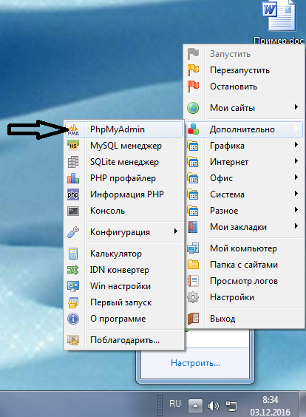
Рис 1 Панель OpenServer.
Откроется окно входа, где в окне Пользователь вносим root, пароль оставляем пустым, нажимаем ок
.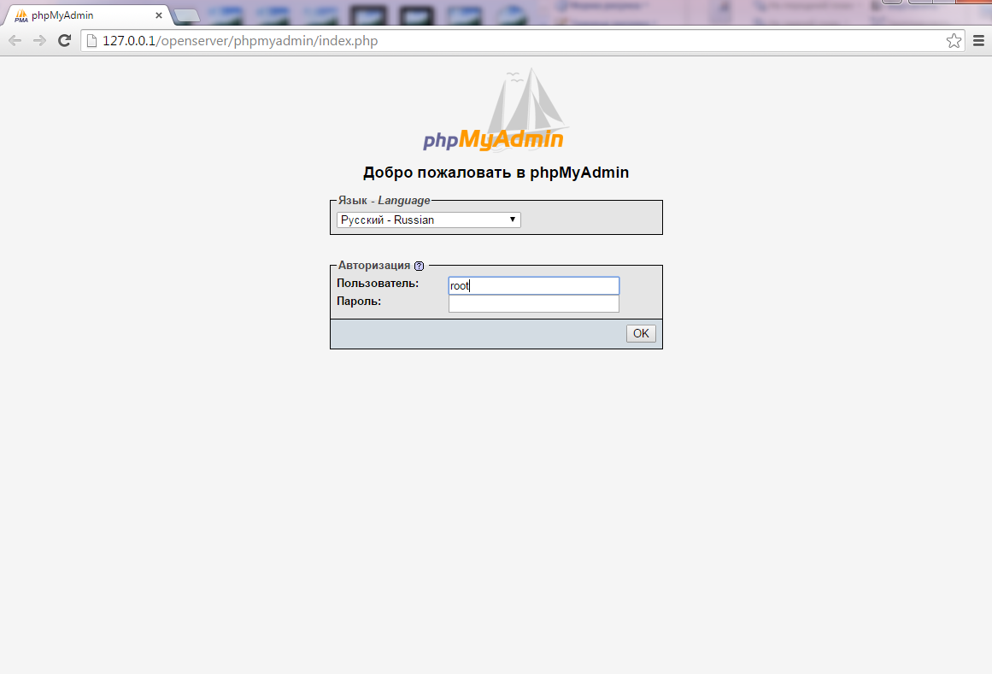
Рис1.1 Окно входа

Мы вошли в программу, где создадим базу данных для нашего, пока виртуального сайта
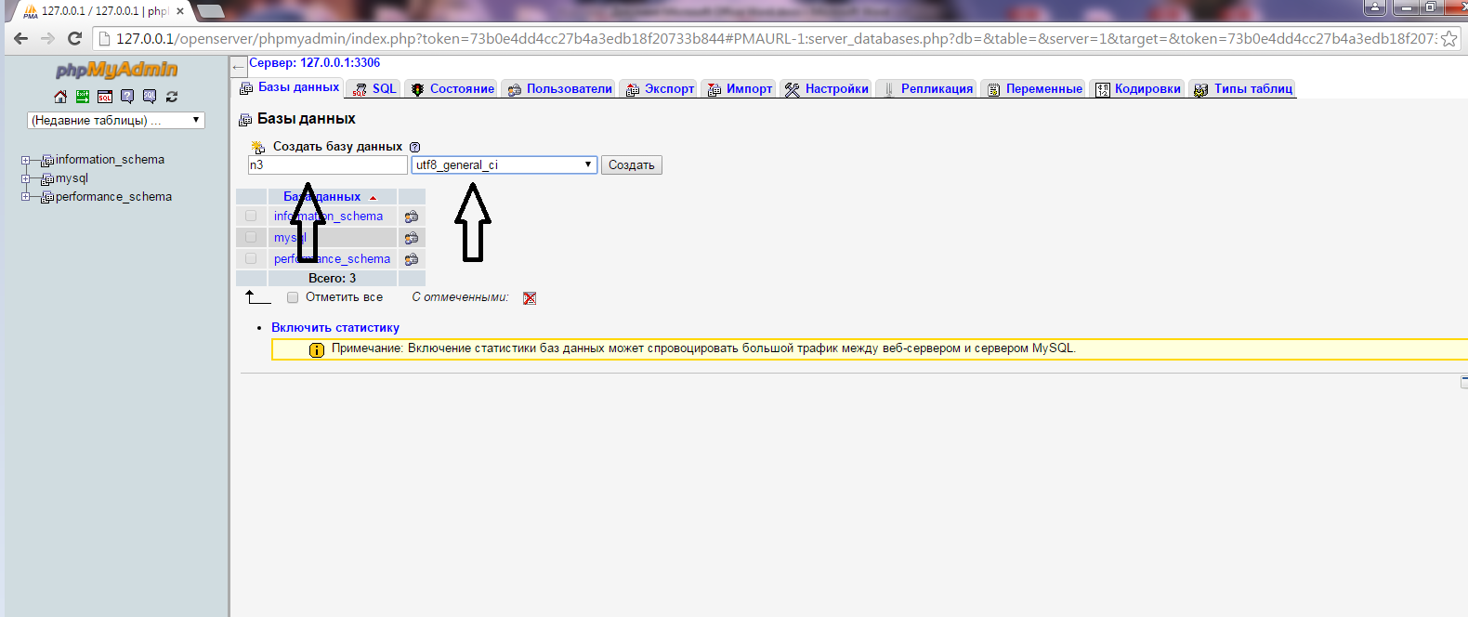
Рис 1.2 phpMyAdmin
Присваиваем имя база, в нашем случае n3, и устанавливаем формат базы utf8_general_ci. Создать.
Мы создали Базу данных для своего сайта.

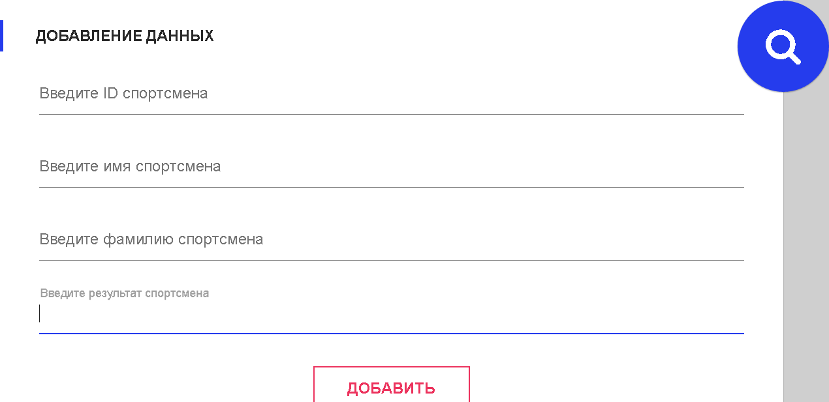
Рис.1.3 Главная страница проекта.
На главное страницы мы вносим человека в базу данных. Для этого нам надо знать номер участника имя, фамилию и результат спортсмена.
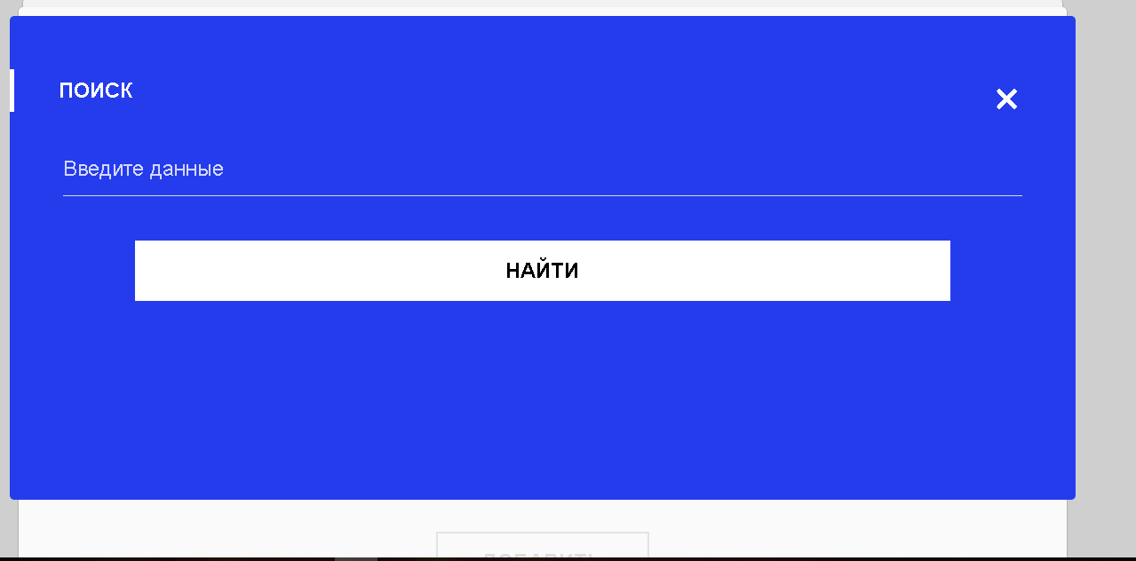
Рис.1.4 Поиск.
В поиске нам необходимо ввести хотя бы номер участника. Так же что бы найти
участника нам можно ввести и фамилию, и результат имя спортсмена.

3.1 Заключение
В ходе курсового проектирования мною был рассмотрены вопросы автоматизированного рабочего места. Объектом рассмотрения в данной работе является реально функционирующий проект. Основная цель была упрощение работы судей соревнований. У меня получилось создать сайт для судьи соревнований в котором он может вносить данные спортсмена и вытаскивать их из базу данных.
В последние годы возникает концепция распределенных систем управления, где предусматривается локальная обработка информации. Для реализации идеи распределенного управления необходимо создание для каждого уровня управления и каждой предметной области автоматизированных рабочих мест (АРМ) на базе профессиональных персональных ЭВМ.
Анализируя сущность АРМ, специалисты определяют их чаще всего как профессионально-ориентированные малые вычислительные системы, расположенные непосредственно на рабочих местах специалистов и предназначенные для автоматизации их работ.
Для каждого объекта управления нужно предусмотреть автоматизированные рабочие места, соответствующие их функциональному назначению. Однако принципы создания АРМ должны быть общими: системность, гибкость, устойчивость, эффективность.
Функционирование АРМ может дать численный эффект только при условии правильного распределения функций и нагрузки между человеком и машинными средствами обработки информации, ядром которых является ЭВМ. Лишь тогда АРМ станет средством повышения не только производительности труда и эффективности управления, но и социальной комфортности специалистов.

Список использованной литературы.

- Дэвид Макфарланд. Большая книга CSS3; Издательство «Питер» 2014г. - 608c.
- Дэвид Флэнаган. Javascript.Подробное руководство 6-е издание. Издательство «Символ-плюс» 2012г.- 1080с.
- Дронов В.А.: PHP 5/6, MySQL 5/6 и Dreamweaver CS4. Разработка интерактивных Web-сайтов. - СПб.: БХВ-Петербург, 2013
- Квинт И.: HTML, XHTML и CSS на 100%. - СПб.: Питер, 2012
- Левитин В. Алгоритмы: введение в разработку и анализ. : Пер. с англ. - М. : Вильяме, 2011.
- Никсон Р. Создаем динамические веб-сайты с помощью PHP, MySQL и JavaScript. Спб.: Питер, 2011 – 496 с.
- Пьюривал С. Основы разработки веб-приложений. СПб: Питер, 2015 – 272 с.
- Седерхольм Дэн: CSS ручной работы. - СПб.: Питер, 2011
- Ташков П.А.: Веб-мастеринг: HTML, CSS, JavaScript, PHP, CMS, графика, раскрутка. - СПб.: Питер, 2011
- Хольцнер. Стивен РНР в примерах. / Стивен Хольцнер . М.: 000 «Бином-Пресс», 2011 г. Пер. с англ. 352 с
- Хеник.Б - "HTML и CSS. Путь к совершенству (HTML и CSS: The Good Parts)"
- Шмитт.К - "CSS. Рецепты программирования (CSS: Cookbook)"
- Шураков.В.В .Автоматизированное рабочее место для статистической обработки данных.

